

**"Жұмыссыз азаматтарға анықтама беру" электрондық мемлекеттік қызмет регламентін бекіту туралы**

***Күшін жойған***

Солтүстік Қазақстан облысы Тайынша аудандық әкімдігінің 2012 жылғы 1 тамыздағы N 517 қаулысы. Солтүстік Қазақстан облысының Әділет департаментінде 2012 жылғы 31 тамызда N 13-11-244 тіркелді. Күші жойылды - Солтүстік Қазақстан облысы Тайынша аудандық әкімдігінің 2013 жылғы 24 мамырдағы N 233 қаулысымен

      Ескерту. Күші жойылды - Солтүстік Қазақстан облысы Тайынша аудандық әкімдігінің 24.05.2013 N 233 қаулысымен

      Қазақстан Республикасының «Әкiмшiлiк рәсiмдер туралы» 2000 жылғы 27 қарашадағы № 107 Заңының 9-1-бабы 4-тармағына, «Жергілікті атқарушы органдар көрсететін әлеуметтік қорғау саласындағы мемлекеттік қызметтердің стандарттарын бекіту туралы» Қазақстан Республикасы Үкіметінің 2011 жылғы 7 сәуірдегі № 394 қаулысына сәйкес Солтүстік Қазақстан облысы Тайынша ауданы әкiмдiгi **ҚАУЛЫ ЕТЕДI:**  
      1. Қоса беріліп отырған «Жұмыссыз азаматтарға анықтама беру» электрондық мемлекеттік қызметін регламенті бекітілсін.  
      2. Осы қаулының орындалуын бақылау Солтүстік Қазақстан облысы Тайынша ауданы әкімінің орынбасары Е.Қ. Жаровқа жүктелсін.  
      3. Осы қаулы ресми жарияланған күннен бастап он күнтізбелік күн өткен соң қолданысқа енгізіледі.

*Аудан әкімі                                И. Турков*

*«КЕЛІСІЛДІ»*  
*Қазақстан Республикасы Көлік*  
*және коммуникация Министрі                 А. Жұмағалиев*

Тайынша ауданы әкімдігінің  
2012 жылғы 1 тамыздағы  
№ 517 қаулысымен  
бекітілген

**«Жұмыссыз азаматтарға анықтама беру» электрондық**  
**мемлекеттік қызмет регламенті 1. Жалпы ережелер**

      1. Электрондық мемлекеттік қызмет «Солтүстік Қазақстан облысы Тайынша ауданының жұмыспен қамту және әлеуметтік бағдарламалар бөлімі» мемлекеттік мекемесімен, баламалы негізде тұрғылықты жері бойынша халыққа қызмет көрсету орталығы (бұдан әрі – Орталық) және www.e.gov.kz. мекен-жайы бойынша «электрондық үкімет» (бұдан әрі – ЖАО) веб-порталы арқылы көрсетіледі.  
      2. Электрондық мемлекеттік қызмет «Жергілікті атқарушы органдар көрсететін әлеуметтік қорғау саласындағы мемлекеттік қызметтердің стандарттарын бекіту туралы» Қазақстан Республикасы Үкіметінің 2011 жылғы 7 сәуірдегі № 394 қаулысымен бекітілген «Жұмыссыз азаматтарға анықтама беру» мемлекеттік қызмет стандарты (бұдан әрі-Стандарт) негізінде әзірленген.  
      3. Электрондық мемлекеттік қызметті автоматтандыру деңгейі: ішінара автоматтандырылған (құрамында медиа – алшақтығы бар электрондық мемлекеттік қызмет).  
      4. Электрондық мемлекеттік қызмет көрсету түрі: транзакциялық.  
      5. Осы «Жұмыссыз азаматтарға анықтама беру» регламентінде (бұдан әрі - Регламент) мынадай ұғымдар қолданылады:  
      1) ақпараттық жүйе (бұдан әрі - АЖ) – ақпараттық-бағдарламалық кешенді қолдана отырып ақпаратты сақтауға, өңдеуге, іздестіруге, таратуға, тасымалдауға және ұсынуға арналған жүйе;  
      2) жеке сәйкестендіру нөмірі (бұдан әрі - ЖСН) – жеке тұлға, оның ішінде жеке кәсіпкерлік түрінде өзінің қызметін жүзеге асыратын жеке кәсіпкер үшін қалыптастырылатын бірегей нөмір;  
      3) жергілікті атқарушы орган (бұдан әрі - ЖАО) – тиісті аумақта өз құзыреті шегінде мемлекеттік және өзін-өзі басқаруды жүзеге асыратын, Тайынша ауданы әкімімен басқарылатын алқалық атқарушы орган;  
      4) ЖАО АЖ – жергілікті атқарушы органдардың ақпараттық жүйесі/жергілікті атқарушы орган қызметкерінің автоматтандырылған жұмыс орны бөлігінде, Қазақстан Республикасы «электронды үкімет» шлюзінің кіші жүйесі ретіндегі «Өңірлік шлюз» ақпарттық жүйесі;  
      5) ҚФБ – құрылымдық-функционалдық бірліктер – белгілі бір кезеңде электрондық қызметті көрсетуге қатысатын уәкілетті органдардың жауапты тұлғалары, мемлекеттік органдардың құрылымдық бөлімшелері;  
      6) медиа-алшақтық – құжаттарды электрондық нысаннан қағаз немесе керсінше нысанға өзгерту қажет кезінде қызметтерді көрсету үдерісінде қағаз және электрондық құжат айналымының кезектесуі;  
      7) тұтынушы - жеке тұлғалар: Қазақстан Республикасының азаматтары, оралмандар, шетелдіктер, Қазақстан Республикасында тұрақты тұратын азаматтығы жоқ тұлғалар;  
      8) транзакциялық қызмет – электрондық цифрлік қол қоюды қолдана отырып өзара ақпарат алмасуды талап ететін пайдаланушыларға электрондық ақпараттық ресурстар ұсыну бойынша қызмет;  
      9) уәкілетті орган - «Солтүстік Қазақстан облысы Тайынша ауданының жұмыспен қамту және әлеуметтік бағдарламалар бөлімі» мемлекеттік мекемесі;  
      10) ҰКО АЖ - Қазақстан Республикасының ұлттық куәландырушы орталығының ақпараттық жүйесі.  
      11) халыққа қызмет көрсету орталықтарының ақпараттық жүйесі (бұдан әрі- ХҚКО АЖ) – халыққа (жеке және заңды тұлғаларға), сондай-ақ тиісті министрліктер мен ведомстволардың Қазақстан Республикасының халыққа қызмет көрсету орталықтары арқылы қызмет ұсыну үрдісін автоматтандыруға арналған ақпараттық жүйе;  
      12) «электрондық үкіметтің» өңірлік шлюзі (бұдан әрі – ЭҮӨШ) – қызмет берушінің электрондық қызметтер көрсету үрдісіне қатысатын сыртқы ақпараттық жүйелердің және қызмет берушінің жүйелері/кіші жүйелері арасында ақпараттық өзара әрекет етуді қамтамасыз етуші ақпараттық жүйе;  
      13) электрондық цифрлық қолтаңба (бұдан әрі - ЭЦҚ) - электрондық цифрлық қолтаңба құралдарымен құрылған және электрондық құжаттың дұрыстығын, оның тиістілігі мен мазмұнының өзгермейтіндігін растайтын электрондық цифрлық таңбалардың жиынтығы;  
      14) электрондық мемлекеттік қызметтер – ақпараттық технологияларды пайдаланумен электрондық түрде көрсетілетін мемлекеттік қызметтер;  
      15) электрондық құжат–ақпарат электрондық-цифрлық түрде ұсынылған және электрондық цифрлық қолтаңбамен расталған құжат;  
      16) «электрондық үкімет» шлюзі (бұдан әрі – ЭҮШ) электрондық қызметтерді іске асыру аясында «электрондық үкімет» ақпараттық жүйелерін біріктіруге арналған ақпараттық жүйе;  
      17) «электрондық үкіметтің» веб-порталы (бұдан әрі - ЭҮП) - нормативтік құқықтық база және электрондық мемлекеттік қызметтерді қоса, барлық шоғырланған үкіметтік ақпаратқа өзімен бірегей қолжетімділік терезені білдіретін ақпараттық жүйе.

**2. Электрондық мемлекеттік қызмет көрсету жөніндегі қызмет беруші әрекетінің тәртібі**

      6. Осы Регламенттің 2-қосымшасына сәйкес тікелей аталған электрондық қызметті ұсынатын ЖАО ішінара автоматтандырылған мемлекеттік қызметін көрсетуде қызмет берушінің адымдық іс-әрекеттері мен шешімдері (1 сурет):  
      1) тұтынушы қызмет алу үшін өзімен бірге өтініш пен қажетті құжат түпнұсқаларымен ЖАО жүгінуі тиіс. ЖАО қызметкерімен тұтынушының өтініші мен қажетті құжаттарының дұрыстығын тексеру.  
      2) 1 үдеріс – ЖАО қызметкерімен ЖСН мен парольді электрондық мемлекеттік қызмет көрсету үшін ЖАО АЖ енгізу үдерісі (авторизациялау үдерісі);  
      3) 1 шарт – ЖСН және пароль арқылы ЖАО тіркелген қызметкер туралы деректердің түпнұсқалығын ЖАО АЖ тексеру;  
      4) 2 үдеріс – ЖАО қызметкерінің деректерінде бұзушылықтар болуына байланысты ЖАО АЖ авторизациялаудан бас тарту туралы хабарлама қалыптастыру;  
      5) 3 үдеріс – ЖАО қызметкерімен осы Регламентте көрсетілген қызметті таңдауы, қызмет көрсету үшін экранға сұрау салу нысанын шығаруы және оның құрылымы мен пішіндік талаптарын ескеріп, нысанды толтыру (мәліметтерді енгізу және сканерленген құжаттарды бекіту), сондай-ақ қол қою үшін ЖАО қызметкерімен ЭЦҚ тіркеу куәлігін таңдау;  
      6) 4 үдеріс – электрондық мемлекеттік қызмет көрсетуге сұранымның толтырылған нысанына ЖАО қызметкерінің ЭЦҚ арқылы қол қою (мәліметтерді енгізу, сканерленген құжаттарды бекіту);  
      7) 2 шарт – сәйкестендіру мәліметтерінің сәйкестілігін, (сұранымда көрсетілген ЖСН және ЭЦҚ тіркеу куәлігінде көрсетілген ЖСН) ЭЦҚ тіркеу куәлігінің әрекет ету мерзімін және ЖАО АЖ тіркеу куәлігінің шақыртылған (жойылған) тізімінде жоқтығын тексеру;  
      8) 5 үдеріс – ЖАО қызметкерінің ЭЦҚ тұпнұсқалығы расталмауына байланысты сұратылған мемлекеттік қызметтен бас тарту туралы хабарлама қалыптастыру;  
      9) 6 үдеріс – ЖАО қызметкерімен электрондық мемлекеттік қызметті өңдеу;  
      10) 7 үдеріс - ЖАО қызметкерімен электрондық мемлекеттік қызмет көрсету нәтижесін құру (жұмыссыз ретінде тіркеу туралы анықтама, немесе қызмет көрсетуден бас тарту туралы дәлелді жауап). Электрондық құжат ЖАО қызметкерінің ЭЦҚ пайдаланумен құрылады.  
      11) 8 үдеріс – электрондық мемлекеттік қызмет нәтижесін ЖАО қызметкерімен қолма қол немесе тұтынушы электрондық поштасына жіберу арқылы беру.  
      7. Қызмет берушінің ХҚКО арқылы электрондық мемлекеттік қызмет көрсетудегі адымдық іс-әрекеттері мен шешімдері осы Регламенттің 2-қосымшасында келтірілген (2 сурет):  
      1) 1 үдеріс – электрондық мемлекеттік қызмет көрсету үшін ХҚКО АЖ ХҚО Орталық операторының авторизациялау үдерісі;  
      2) 1 шарт – ЖСН және пароль, немесе ЭҮП арқылы ХҚКО АЖ тіркелген оператор туралы деректердің түпнұсқалығын тексеру;  
      3) 2 үдеріс – ХҚКО операторының мәліметтерінде бұзушылықтар болуына байланысты авторизациялауда ХҚКО АЖ бас тарту туралы хабарлама қалыптастыру;  
      4) 3 үдеріс – ХҚКО қызметкерімен осы Регламентте көрсетілген қызметті таңдауы, қызмет көрсету үшін экранға сұрау салу нысанын шығаруы және оның құрылымы мен пішіндік талаптарын ескеріп, нысанды толтыру (мәліметтерді енгізу және сканерленген құжаттарды бекіту), сондай-ақ қол қою үшін ХҚКО қызметкерімен ЭЦҚ тіркеу куәлігін таңдау;  
      5) 4 үдеріс – электрондық мемлекеттік қызмет көрсетуге сұранымның толтырылған нысанына ХҚКО операторының ЭЦҚ арқылы қол қою (мәліметтерді енгізу, сканерленген құжаттарды бекіту);  
      6) 2 шарт – сәйкестендіру мәліметтерінің сәйкестілігін, (сұранымда көрсетілген ЖСН және ЭЦҚ тіркеу куәлігінде көрсетілген ЖСН) ЭЦҚ тіркеу куәлігінің әрекет ету мерзімін және ХҚКО АЖ тіркеу куәлігінің шақыртылған (жойылған) тізімінде жоқтығын тексеру;  
      7) 5 үдеріс - ЭЦҚ операторының ЭЦҚ тұпнұсқалығы расталмауына байланысты сұратылған мемлекеттік қызметтен бас тарту туралы хабарлама қалыптастыру;  
      8) 6 үдеріс – ХҚКО операторының ЭЦҚ қол қойылған электрондық құжатты (тұтынушы сұрауын) ЭҮШ/ЭҮӨШ арқылы ЖАО АЖ жолдау және электрондық мемлекеттік қызметті ЖАО қызметкерімен өңдеу;  
      9) 7 үдеріс – ЖАО қызметкерімен электрондық мемлекеттік қызмет нәтижесін құру (жұмыссыз ретінде тіркеу туралы хабарлама, немесе мемлекеттік қызмет көрсетуден бас тарту туралы дәлелді жауап). Электрондық құжат ЖАО қызметкерінің ЭЦҚ пайдаланумен құрылады және ХҚКО АЖ жіберіледі;  
      10) 8 үдеріс – шығыс құжатын ХҚКО қызметкерімен тұтынушыға қолма қол немесе электрондық поштасына жіберу арқылы беру.  
      8. Қызмет берушінің ЭҮП арқылы адымдық іс-әрекеттері мен шешімдері осы Регламенттің 2-қосымшасында келтірілген (3 сурет):  
      1) тұтынушы ЖСН мен пароль көмегімен ЭҮП тіркеуді жүзеге асырады (ЭҮП тіркелмеген тұтынушылар үшін жүзеге асырылады);  
      2) 1 үдеріс - тұтынушымен электрондық мемлекеттік қызмет алу үшін ЭҮП ЖСН мен парольді енгізу үдерісі (авторизациялау үдерісі);  
      3) 1 шарт – ЖСН және пароль арқылы тіркелген тұтынушылар туралы деректердің түпнұсқалығын ЭҮП тексеру;  
      4) 2 үдеріс – тұтынушының деректерінде бұзушылықтар болуына байланысты ЭҮП авторизациялаудан бас тарту туралы хабарлама қалыптастыру;  
      5) 3 үдеріс – тұтынушымен осы Регламентте көрсетілген қызметті таңдауы, қызмет көрсету үшін экранға сұрау салу нысанын шығаруы және оның құрылымы мен пішіндік талаптарын ескеріп, нысанды толтыру (мәліметтерді енгізу және сканерленген құжаттарды бекіту), сондай-ақ қол қою үшін тұтынушымен ЭЦҚ тіркеу куәлігін таңдау;  
      6) 4 үдеріс – электрондық мемлекеттік қызмет көрсетуге сұранымның толтырылған нысанына тұтынушының ЭЦҚ арқылы қол қою (мәліметтерді енгізу, сканерленген құжаттарды бекіту);  
      7) 2 шарт – сәйкестендіру мәліметтерінің сәйкестілігін, (сұранымда көрсетілген ЖСН және ЭЦҚ тіркеу куәлігінде көрсетілген ЖСН) ЭЦҚ тіркеу куәлігінің әрекет ету мерзімін және ЭҮП тіркеу куәлігінің шақыртылған (жойылған) тізімінде жоқтығын тексеру;  
      8) 5 үдеріс - тұтынушы ЭЦҚ тұпнұсқалығы расталмауына байланысты сұратылған электрондық мемлекеттік қызметтен бас тарту туралы хабарлама қалыптастыру;  
      9) 6 үдеріс – тұтынушы ЭЦҚ қол қойылған электрондық құжатты (тұтынушы сұрауын) ЭҮШ/ЭҮӨШ арқылы ЖАО АЖ жолдау және электрондық мемлекеттік қызметті ЖАО қызметкерімен өңдеу;  
      10) 7 үдеріс – ЖАО қызметкерімен электрондық мемлекеттік қызмет нәтижесін құру (жұмыссыз ретінде тіркеу туралы анықтама, немесе қызмет көрсетуден бас тарту туралы дәлелді жауап). Электрондық құжат ЖАО қызметкерінің ЭЦҚ пайдаланумен құрылады және ЭҮП жеке кабинетке жіберіледі.  
      9. Осы Регламенттің 4,5-қосымшаларында ЭҮП арқылы электрондық мемлекеттік қызмет алған жағдайда тұтынушыға ұсынылатын электрондық мемлекеттік қызметке толтырылған сұраным және өтініш нысанының экрандық нысаны келтірілген.  
      10. Алушымен электрондық мемлекеттік қызмет бойынша сұранымның орындалу статусын тексеру әдісі: «электрондық үкімет» порталы «Қызмет алу тарихы» бөлімінде, сондай-ақ аудандық бөлімге немесе ХҚКО өтініш білдірген жағдайда.  
      11. Электрондық мемлекеттік қызмет көрсету туралы қажетті ақпарат пен консультацияны ЭҮП саll-орталығының телефоны: (1414) бойынша алуға болады.

**3. Электрондық мемлекеттік қызмет көрсету процесіндегі өзара іс-әрекет тәртібін сипаттау**

      12. Мемлекеттік қызмет көрсету процесіне мынадай құрылымдық-функционалдық бірліктер қатысады (бұдан әрі - ҚФЕ):  
      1)ЖАО қызметкерлері;  
      2) ХҚКО қызметкерлері.  
      13. Әкімшілік іс-әрекеттің (рәсімдер) реттілігі мен әрбір әкімшілік іс-әрекеттің орындалу мерзімін көрсетумен әрбір ҚФБ өзара іс әрекетін сипаттаудың мәтіндік кестесі осы Регламенттің 1-қосымшасында келтірілген.  
      14. Мемлекеттік қызмет және ҚФБ көрсету процессінде әкімшілік іс-әрекеттердің логикалық реттілігінің арасындағы өзара байланысын көрсетуші сызбалар осы Регламенттің 2-қосымшасында келтірілген.  
      15. Электрондық қызмет көрсету нәтижесі ұсынылуы тиіс бланкілер нысандары мен шаблондары, оның ішінде форматты-логикалық бақылау ережелері, хабарлама нысаны, хаттар мен ескертулер осы Регламенттің 4,5-қосымшаларында көрсетілген.  
      16. Тұтынушыларға электрондық мемлекеттік қызмет көрсету нәтижелері осы Регламенттің 3-қосымшасына сәйкес сапа және қолжетімділік көрсетікіштерімен өлшенеді.  
      17. Тұтынушымен электрондық мемлекеттік қызмет көрсету процесіне қойылатын талаптар:  
      1) адамдардың конституциялық құқықтары мен бостандығын сақтау;  
      2) қызметтік міндетін орындауда заңдылықты сақтау;  
      3) сыпайылық;  
      4) толық және нақты ақпарат ұсыну;  
      5) жеке және заңды тұлғалар құжаттарының қорғалуы және құпиялығы.  
      18. Электрондық мемлекеттік қызмет көрсетудің техникалық шарттары: Интернетке шығу, ЖСН болуы, ЭҮП авторизациялау, пайдаланушыда ЭЦҚ болуы.

«Жұмыссыз азаматтарға  
анықтама беру» электрондық  
мемлекеттік қызмет  
Регламентіне  
1-қосымша

**1 кесте. ЖАО арқылы іс-әрекеттерді сипаттау**

|  |  |  |  |  |  |
| --- | --- | --- | --- | --- | --- |
| 1) Негізгі процестің іс-әрекеті (жұмыс барысы, ағыны) | | | | | |
| 1 | Іс-әрекеттің (жұмыс барысы  ның, ағынының) № | 1 | 2 | 3 | 4 |
| 2 | ҚФБ, АЖ атауы | ЖАО | ЖАО АЖ | ЭҮӨШ /ЭҮШ | ХҚКО АЖ |
| 3 | Іс-әрекеттің (процес  тің, рәсімнің, операция  ның) атауы және оның сипат  тамасы | Тұтынушы өтініші мен құжаттарының түпнұсқалығын тексеру, ЖАО АЖ мәлімет  терді енгізу | Электрондық мемлекеттік қызмет көрсетуге ЖАО қызметкері  не авторизация жүргізу және сұраным нысанын толтыру | Тұтынушы туралы мәлімет  тер алу үшін ОМО АЖ сұранымдар жолдау | Өтінішке нөмір белгілеу. Ағымдағы статусты көрсетумен хабарлама құру |
| 4 | Аяқтау нысаны (дерек  тер, құжат, ұйымдастыру-өкім  дік шешім) | Қызмет алуға өтініш пен құжаттар қабылдау | Өтінішке нөмір белгілеумен сұраным тіркеу | Сұраным жолдау | «Келіп түскендер» статусын көрсету |
| 5 | Орындау мерзім  дері | 10 минуттан артық емес | 1 минуттан артық емес. | 1 минуттан артық емес. | 1 минуттан артық емес. |
| 6 | Келесі іс-әрекеттің нөмірі | 2 | 3 | 4 | 5 |

|  |  |  |  |  |  |
| --- | --- | --- | --- | --- | --- |
| 2) Негізгі процестің іс-әрекеті (жұмыс барысы, ағыны) | | | | | |
| 1 | Іс-әрекеттің (жұмыс барысы  ның, ағынының) № | 5 | 6 | 7 | 8 |
| 2 | ҚФБ, АЖ атауы | ЖАО | ЖАО АЖ | ЭҮӨШ /ЭҮШ | ХҚКО АЖ |
| 3 | Іс-әрекеттің (процес  тің, рәсімнің, операцияның) атауы және оның сипаттамасы | Сұраным  ды орындау. Шешім қабылдау | Шығыс құжатын құру | ХҚКО АЖ сұраным статусын ауыстыру туралы хабарлама жолдау | «Жұмыста» статусын көрсету |
| 4 | Аяқтау нысаны (дерек  тер, құжат, ұйымдастыру-өкім  дік шешім) | Анықтама немесе негізделген бас тартуды құру | Жүйеде шығыс құжатын құру | Сұранымды жолдау | Жұмыста статусын көрсету |
| 5 | Орындау мерзім  дері | 10 минуттан артық емес | 1 минуттан артық емес. | 1 минуттан артық емес. | 1 минуттан артық емес. |
| 6 | Келесі іс-әрекеттің нөмірі | 6 | 7 | 8 | 9 |

|  |  |  |  |  |  |
| --- | --- | --- | --- | --- | --- |
| 3) Негізгі процестің іс-әрекеті (жұмыс барысы, ағыны) | | | | | |
| 1 | Іс-әрекет  тің (жұмыс барысының, ағынының) № | 9 | 10 | 11 | 12 |
| 2 | ҚФБ, АЖ атауы | ЖАО | ЖАО АЖ | ЭҮӨШ /ЭҮШ | ХҚКО АЖ |
| 3 | Іс-әрекет  тің (процес  тің, рәсімнің, операция  ның) атауы және оның сипат  тамасы | Шығыс құжатын жасау | ЖАО қызметкері  нің ЭЦҚ шығыс құжатына қол қоюы. ХҚКО АЖ қызмет көрсету статусын ауыстыру туралы хабарлама құру | ХҚКО АЖ статусты ауыстыру туралы хабарлама жолдау | Қызмет көрсетуді аяқтау туралы хабарлама көрсету |
| 4 | Аяқтау нысаны (деректер, құжат, ұйымдасты  ру-өкімдік шешім) | ЖАО қызметкерімен электрондық мемлекеттік қызмет нәтиже  сін қолма қол немесе тұтынушы электрондық поштасы  на жіберу арқылы беру. | ЖАО қызметкері  нің ЭЦҚ қол қойылған шығыс құжаты. ХҚКО АЖ статусты өзгерту туралы хабарлама жолдау. | Жолдау | Орындауды аяқтау статусын көрсету және шығыс құжатын беру |
| 5 | Орындау мерзімдері | 1 минуттан артық емес | 1 минуттан артық емес. | 1 минуттан артық емес. | 1 минуттан артық емес |
| 6 | Келесі іс-әрекеттің нөмірі | 10 | 11 | 12 | - |

**2 кесте. ХҚКО арқылы іс-әрекеттерді сипаттау**

|  |  |  |  |
| --- | --- | --- | --- |
| 1) Негізгі процестің іс-әрекеті (жұмыс барысы, ағыны) | | | |
| 1 | Іс-әрекеттің (жұмыс барысының, ағынының) № | 1 | 2 |
| 2 | ҚФБ, АЖ атауы | ХҚКО | ХҚКО АЖ |
| 3 | Іс-әрекеттің (процестің, рәсімнің, операцияның) атауы және оның сипаттамасы | Тұтынушы өтініші мен деректері  нің түпнұсқалы  ғын тексеру, ХҚКО АЖ мәлімет  терді енгізу | Жүйеде ХҚКО қызметкерін авторизация  лау және электрондық мемлекеттік қызмет көрсетуге сұраным нысанын толтыру |
| 4 | Аяқтау нысаны (деректер, құжат, ұйымдастыру-  өкімдік шешім) | Қызмет алуға өтініш пен құжаттарды қабылдау | Өтінішке нөмір белгілеумен сұранымды тіркеу |
| 5 | Орындау мерзімдері | 10 минуттан артық емес. | 1 минуттан артық емес. |
| 6 | Келесі іс-әрекеттің нөмірі | 2 | 3 |

кестенің жалғасы

|  |  |  |
| --- | --- | --- |
| 3 | 4 | 5 |
| ЭҮӨШ (ЭҮШ) | ЖАО АЖ | ЖАО |
| ХҚКО АЖ –нен ЖАО АЖ-не сұранымды жолдау | Өтінішке нөмір белгілеу, орындауға жіберу | Құжаттарды тексеру, өтінішті жұмысқа қабылдау |
| Сұранымды жолдау | Өтінішті ХҚКО-нан ЖАО АЖ-не келіп түскендер статусында көрсету | Сұранымды жұмысқа қабылдау |
| 1 минуттан артық емес. | 1 минуттан артық емес. | 10 минуттан артық емес |
| 4 | 5 | 6 |

|  |  |  |  |
| --- | --- | --- | --- |
| 2) Негізгі процестің іс-әрекеті (жұмыс барысы, ағыны) | | | |
| 1 | Іс-әрекеттің (жұмыс барысының, ағынының) № | 7 | 8 |
| 2 | ҚФБ, АЖ атауы | ЖАО | ХҚКО АЖ |
| 3 | Іс-әрекеттің (процестің, рәсімнің, операцияның) атауы және оның сипаттамасы | Сұранымды орындау. Шешім қабылдау. | Шығыс құжатын құру |
| 4 | Аяқтау нысаны (деректер, құжат, ұйымдастыру-өкімдік шешім) | Анықтама, немесе негізделген бас тартуды құру | Жүйеде шығыс құжатын құру |
| 5 | Орындау мерзімдері | 3 жұмыс күні (құжаттарды қабылдау және беру күндері мемлекеттік қызмет көрсету мерзіміне енбейді) | 1 минуттан артық емес. |
| 6 | Келесі іс-әрекеттің нөмірі | 7 | 8 |

кестенің жалғасы

|  |  |  |
| --- | --- | --- |
| 9 | 10 | 11 |
| ЭҮӨШ (ЭҮШ) | ЖАО АЖ | ХҚКО |
| ХҚКО АЖ сұраным статусын ауыстыру туралы хабарлама жолдау | «Жұмыста» статусын көрсету | - |
| Сұранымды жолдау | Жұмыста статусын көрсету | - |
| 1 минуттан артық емес. | 1 минуттан артық емес. | - |
| 9 | 10 | 11 |

|  |  |  |  |
| --- | --- | --- | --- |
| 3) Негізгі процестің іс-әрекеті (жұмыс барысы, ағыны) | | | |
| 1 | Іс-әрекеттің (жұмыс барысының, ағынының) № | 11 | 12 |
| 2 | ҚФБ, АЖ атауы | ЖАО | ЖАО АЖ |
| 3 | Іс-әрекеттің (процестің, рәсімнің, операцияның) атауы және оның сипаттамасы | Шығыс құжатын құру. | ЖАО қызметкерінің ЭЦҚ шығыс құжатына қол қоюы. ХҚКО АЖ қызмет көрсету статусын ауыстыру туралы хабарлама жасау |
| 4 | Аяқтау нысаны (деректер, құжат, ұйымдастыру-өкімдік шешім) | Қол қойылған шығыс құжатын ХҚКО жіберу | Орындауды аяқтау туралы ХҚКО АЖ хабарлама жіберу |
| 5 | Орындау мерзімдері | 1 минуттан артық емес | 1 минуттан артық емес |
| 6 | Келесі іс-әрекеттің нөмірі | 12 | 13 |

кестенің жалғасы

|  |  |  |
| --- | --- | --- |
| 13 | 14 | 15 |
| ЭҮӨШ (ЭҮШ) | ХҚКО АЖ | ХҚКО |
| ХҚКО АЖ статусты өзгерту туралы хабарлама жолдау | Қызмет көрсетуді аяқтау туралы хабарлама көрсету | ХҚКО қызметкерімен электрондық мемлекеттік қызмет нәтижесін қолма қол немесе тұтынушы электрондық поштасына жіберу арқылы беру. |
| Жолдау | Орындауды аяқтау туралы хабарлама көрсету | Қызмет көрсету нәтижесін беру |
| 1 минуттан артық емес | 1 минуттан артық емес | 10 минуттан артық емес |
| 14 | 15 | - |

**3 кесте. ЭҮП арқылы іс-әрекетті сипаттау**

|  |  |  |  |
| --- | --- | --- | --- |
| 1) Негізгі процестің іс-әрекеті (жұмыс барысы, ағыны) | | | |
| 1 | Іс-әрекеттің (жұмыс барысының, ағынының) № | 1 | 2 |
| 2 | ҚФБ, АЖ атауы | ЭҮП | ЭҮӨШ (ЭҮШ) |
| 3 | Іс-әрекеттің (үдерістің, рәсімнің, операцияның) атауы және оның сипаттамасы | ЭҮП тұтынушыны авторизация  лау, сұраным нысанын толтыру. Электрондық мемлекеттік қызмет алу үшін енгізілген мәліметтердің дұрыстығын тексеру. | ЖАО АЖ сұраным және ХҚКО АЖ хабарлама жолдау (енгізілген мәліметтердің дұрыстығы жағдайында) |
| 4 | Аяқтау нысаны (деректер, құжат, ұйымдастыру-өкімдік шешім) | Сұранымды сәтті құру туралы хабарлама көрсету немесе сұратылған электрондық мемлекеттік қызметтен бас тарту туралы хабарлама жасау | Сұранымды жолдау (енгізілген мәліметтердің дұрыстығы жағдайында) |
| 5 | Орындау мерзімдері | 1 минуттан артық емес | 1 минуттан артық емес |
| 6 | Келесі іс-әрекеттің нөмірі | 2 | 3 |

кестенің жалғасы

|  |  |  |
| --- | --- | --- |
| 3 | 4 | 5 |
| ЖАО АЖ | ХҚКО АЖ | ЖАО қызметкері |
| Өтінішке нөмер белгілеу және келіп түскендер статусында көрсету (енгізілген мәліметтердің дұрыстығы жағдайында) | ЭҮП-нан ХҚКО АЖ-не келіп түскендер статусын көрсету (енгізілген мәліметтердің дұрыстығы жағдайында) | өтінішті орындауға қабылдау(енгізіл  ген мәліметтердің дұрыстығы жағдайында) |
| ЭҮП хабарлама жолдау (енгізілген мәліметтердің дұрыстығы жағдайында) | Статусты көрсету (енгізілген мәліметтердің дұрыстығы жағдайында) | Жұмысқа қабылдау (енгізілген мәліметтердің дұрыстығы жағдайында) |
| 1 минуттан артық емес | 1 минуттан артық емес | 10 минуттан артық емес |
| 4 | 5 | 6 |

|  |  |  |  |
| --- | --- | --- | --- |
| 2) Негізгі үдерістің іс-әрекеті (жұмыс барысы, ағыны) | | | |
| 1 | Іс-әрекеттің (жұмыс барысының, ағынының) № | 6 | 7 |
| 2 | ҚФБ, АЖ атауы | ЖАО | ЖАО АЖ |
| 3 | Іс-әрекеттің (үдерістің,, рәсімнің, операцияның) атауы және оның сипаттамасы | Сұранымды орындау. Шешім қабылдау | Шығыс құжатын құру |
| 4 | Аяқтау нысаны (деректер, құжат, ұйымдастыру-өкімдік шешім) | Анықтама немесе негізделген бас тартуды құру | Жүйеде шығыс құжатын құру |
| 5 | Орындау мерзімдері | 10 минуттан артық емес | 1 минуттан артық емес. |
| 6 | Келесі іс-әрекеттің нөмірі | 7 | 8 |

кестенің жалғасы

|  |  |  |
| --- | --- | --- |
| 8 | 9 | 10 |
| ЭҮӨШ (ЭҮШ) | ЭҮП | ХҚКО АЖ |
| ҮЭП мен ХҚКО АЖ «жұмыста» статусын ауыстыру туралы хабарлама жолдау | «Жұмыста» статусын көрсету | Хабарлама және статусты көрсету |
| Жолдау | Статусты көрсету | Статусты көрсету |
| 1 минуттан артық емес. | 1 минуттан артық емес. | 1 минуттан артық емес |
| 9 | 10 | 11 |

|  |  |  |  |
| --- | --- | --- | --- |
| 3) Негізгі үдерістің іс-әрекеті (жұмыс барысы, ағыны) | | | |
| 1 | Іс-әрекеттің (жұмыс барысының, ағынының) № | 11 | 12 |
| 2 | ҚФБ, АЖ атауы | ЖАО | ЖАО АЖ |
| 3 | Іс-әрекеттің (процестің, рәсімнің, операцияның) атауы және оның сипаттамасы | Шығыс құжатын құру. | ЖАО қызметкерінің ЭЦҚ шығыс құжатына қол қоюы. ЭҮП және ХҚКО АЖ қызмет көрсету статусын ауыстыру туралы хабарлама құру |
| 4 | Аяқтау нысаны (деректер, құжат, ұйымдастыру-өкімдік шешім) | Қол қойылған шығыс құжаты | ЭҮП шығыс құжаты және ХҚКО АЖ статусты ауыстырумен хабарлама жіберу |
| 5 | Орындау мерзімдері | 1 минуттан артық емес | 1 минуттан артық емес |
| 6 | Келесі іс-әрекеттің нөмірі | 12 | 13 |

кестенің жалғасы

|  |  |  |
| --- | --- | --- |
| 13 | 14 | 15 |
| ЭҮӨШ (ЭҮШ) | ЭҮП | ХҚКО АЖ |
| ЭҮП шығыс құжатын шығару статусына ауыстыру туралы хабарлама және ХҚКО АЖ статусты өзгерту туралы хабарлама жолдау | Шығыс құжатын көру мүмкіндігі  мен қызмет көрсетуді аяқтау туралы хабарлама көрсету | Қызмет көрсетуді аяқтау туралы хабарлама көрсету |
| Жолдау | Шығыс құжатын көрсету | Орындалған статусты көрсету |
| 1 минуттан артық емес | 1 минуттан артық емес | 1 минуттан артық емес |
| 14 | 15 | - |

«Жұмыссыз азаматтарға  
анықтама беру» электрондық  
мемлекеттік қызмет  
Регламентіне 2-қосымша

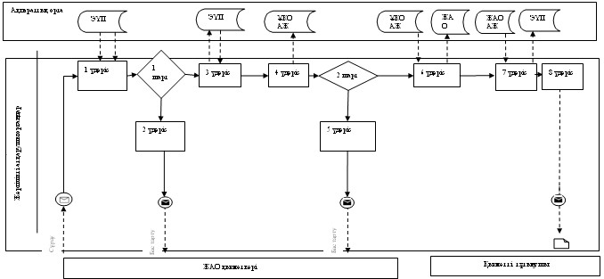

**1 сурет. ЖАО АЖ арқылы «ішінара автоматтандырылған» электрондық мемлекеттік қызмет көрсету кезіндегі функционалдық өзара іс-**  
**әрекет диаграммасы**

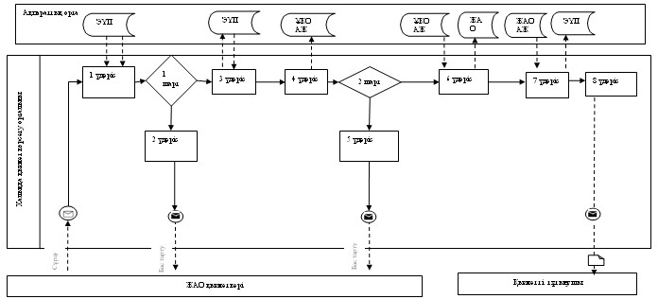

**2 сурет. ХҚКО АЖ порталы арқылы  «ішінара автоматтандырылған» электрондық мемлекеттік қызмет көрсету кезіндегі функционалдық өзара іс-әрекет диаграммасы.**

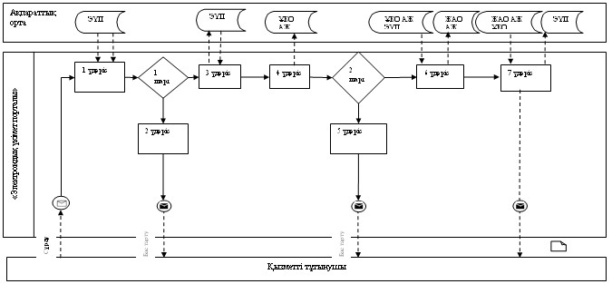

**3 сурет. «Электрондық үкімет» порталы арқылы «ішінара автоматтандырылған» электрондық мемлекеттік қызмет көрсетуде функционалдық өзара іс-әрекет диаграммасы. Кесте. Шартты белгілер**

|  |  |
| --- | --- |
|  | Бастапқы хабарлама |
|  | Соңғы хабарлама |
|  | Аралық хабарлама |
|  | Соңғы қарапайым оқиғалар |
|  | Қате |
|  | Оқиға – таймерлер |
|  | Ақпараттық жүйе |
|  | Процесс |
|  | Шарт |
|  | Хабарлама ағыны |
|  | Басқару ағыны |
|  | Соңында тұтынушыға ұсынылатын электрондық құжат |

      Ескерту:  
      Диаграмманы үлгілік ресімдеу бизнес-процесті өңдеу үшін пайдаланылатын BPMN 1.2 графикалық нотацияларында келтірілген. BPMN-де өңдеу графикалық элементтің көп санды емес диаграммалары арқылы жүзеге асырылады. Бұл тұтынушыларға процесс логикасын тез түсінуге көмектеседі. Элементтердің төрт негізгі санатын көрсетеді:  
      1) басқару ағынының объектілері: оқиға, іс-әрекет және логикалық операторлар;  
      2) жалғастырушы объектілер: басқару ағыны, хабарлама және ассоциациялар ағыны;  
      3) рөлдер: пулдер мен жолдар;  
      4) артефактілер: мәліметтер, топтар және мәтіндік аңдатпа.  
      Осы төрт санат элементтері бизнес процестердің диаграммаларын құруға мүмкіндік береді. Модель ерекшелігі айқындығын арттыру үшін спецификация «Ескерту» бөлімінде келтірілуі тиіс басқару ағыны объектілерінің жаңа үлгілері мен артефактілерін құруға мүмкіндік береді.

«Жұмыссыз азаматтарға  
анықтама беру» электрондық  
мемлекеттік қызмет  
Регламентіне 3-қосымша

**«Сапа» және «қолжетімділік» электрондық мемлекеттік қызмет көрсеткіштерін анықтау үшін сауалнама нысаны**

      ____________________________________________________________  
(қызмет атауы)

      1. Сіз электрондық мемлекеттік қызмет процессі мен нәтиже сапасына қанағаттанасыз ба?  
      1) қанағаттанарлықсыз;  
      2) жартылай қатағаттанарлық;  
      3) қанағаттанарлық.  
      2. Сіз электрондық мемлекеттік қызмет көрсету тәртібі туралы ақпарат сапасына қанағаттанасыз ба?  
      1) қанағаттанарлықсыз;  
      2) жартылай қатағаттанарлық;  
      3) қанағаттанарлық.

«Жұмыссыз азаматтарға  
анықтама беру» электрондық  
мемлекеттік қызмет  
Регламентіне 4-қосымша

**Электрондық мемлекеттік қызметке өтініштің экрандық нысаны**

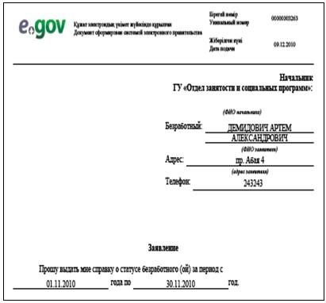

«Жұмыссыз азаматтарға  
анықтама беру» электрондық  
мемлекеттік қызмет  
Регламентіне 5-қосымша

**Электрондық мемлекеттік қызмет оң жауабының шығыс нысаны (Жұмыссыз азаматтарға анықтама беру)**

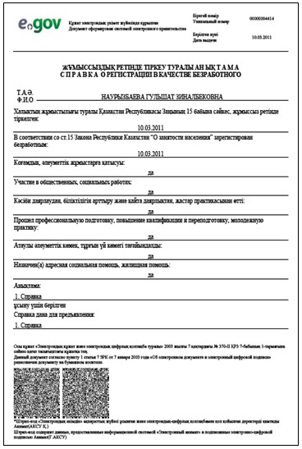

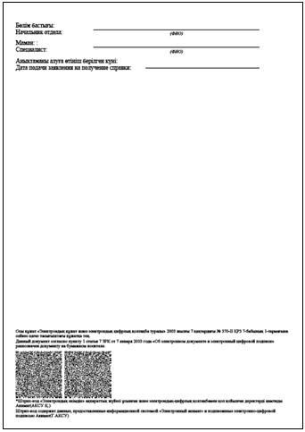

**Тұтынушыға ұсынылатын хабарламалар**

      Хабарлама өтінішті орындау статусының өзгеру шамасына қарай ұсынылады. Хабарлама мәтінімен жазба «Хабарлама» бөлімінде «электрондық үкімет» порталындағы жеке кабинетте көрсетіледі, сондай-ақ ХҚКО БАЖ жіберіледі.

**Электрондық мемлекеттік қызметке қарсы жауаптың**  
**(бас тарту) шығыс нысаны**

      Бас тарту жауабының шығыс нысаны еркін түрде бас тартуды негіздеу мәтінімен хат түрінде ұсынылады.

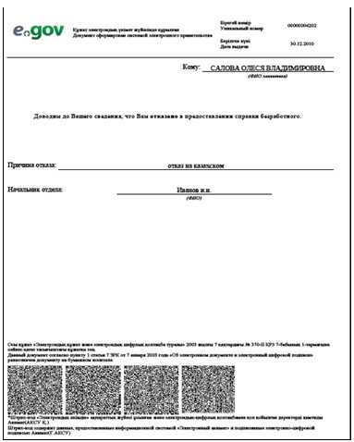

© 2012. Қазақстан Республикасы Әділет министрлігінің «Қазақстан Республикасының Заңнама және құқықтық ақпарат институты» ШЖҚ РМК